ЭТО СЧАСТЬЕ-ПУТЬ ДОМОЙ!

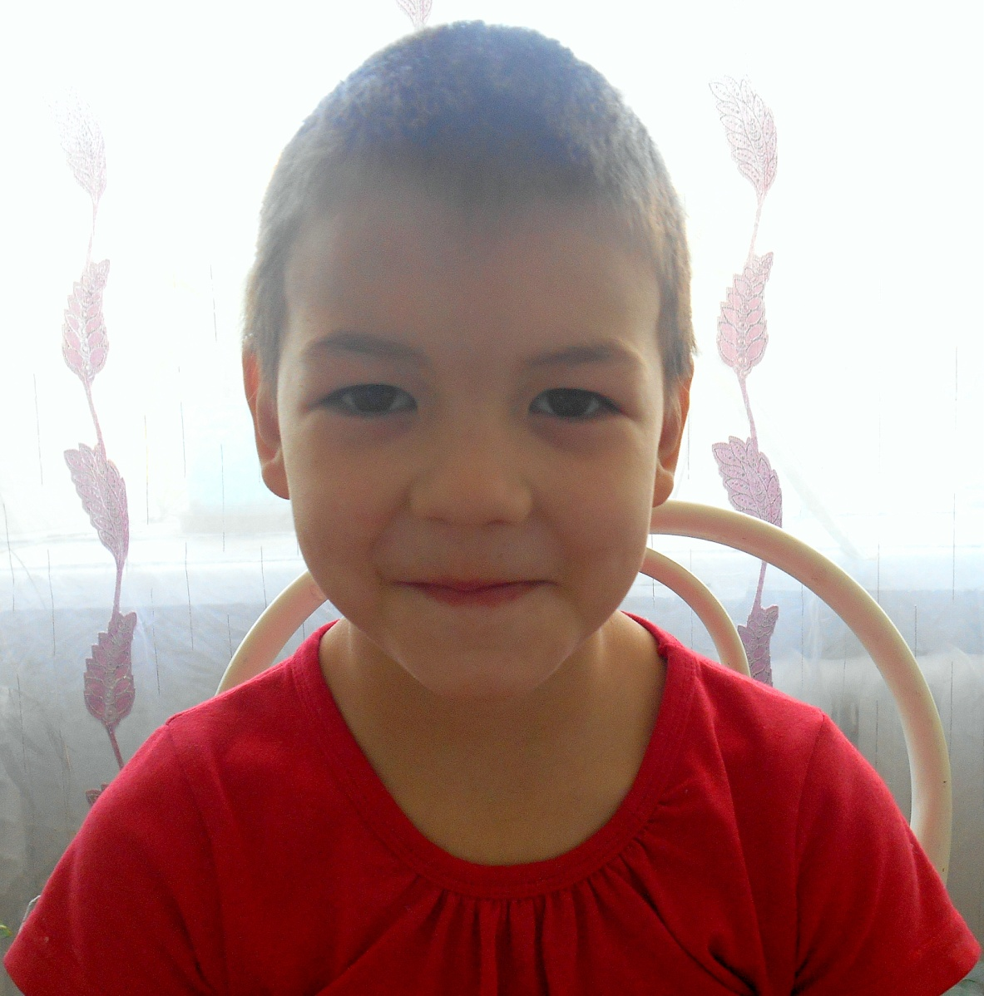

Алина родилась в феврале 2012 года. У девочки черные волосы, глаза карие. Добрый, покладистый ребенок. Легко идет на контакт. Любит рисовать. У Алины есть две сестры, два младших брата.

По вопросам приема ребенка в семью необходимо обращаться отдел опеки и попечительства администрации муниципального района
«Карымский район» по адресу:
пгт.Карымское, ул. Верхняя, д.35
